**NHẬP MÔN CÔNG NGHỆ PHẦN MỀM**

**PHÂN TÍCH YÊU CẦU**

Yêu cầu nhóm sinh viên hoàn thành tài liệu phân tích yêu cầu cho đồ án đã được giao theo biểu mẫu đính kèm.

C:\Users\tdqua_000\Dropbox\SS-Slides\DeCuong-CDIO\Template CDIO v4.2\Templates\Hinh anh\LogoTruong.png

Bộ môn Công nghệ phần mềm

Khoa Công nghệ thông tin

Đại học Khoa học tự nhiên TP HCM

**MỤC LỤC**

[Các nội dung chính 1](#_Toc383891031)

[1 Thông tin nhóm 2](#_Toc383891032)

[2 Mô tả bài toán 3](#_Toc383891033)

[3 Tổng quan yêu cầu 4](#_Toc383891034)

[4 Đặc tả yêu cầu 5](#_Toc383891035)

[5 Bản mẫu (Prototype) 6](#_Toc383891036)

**PHÂN TÍCH YÊU CẦU**

# Các nội dung chính

Mục tiêu tài liệu tập trung vào các chủ đề:

* Tạo ra tài liệu phân tích yêu cầu
* Hoàn chỉnh tài liệu phân tích yêu cầu với các nội dung:

Hiển thị dữ liệu phức tạp

* DataGridView
  + Mô tả phát biểu bài toán
  + Tổng quan về các yêu cầu (chức năng và phi chức năng), Stakeholders.
  + Mô hình use case
  + Đặc tả use case
  + Vẽ mô hình prototype, mockups giao diện của hệ thống
* Đọc hiểu tài liệu phân tích yêu cầu.

# Thông tin nhóm

**Website / Facebook nhóm:** <https://www.facebook.com/Group>

|  |  |  |  |
| --- | --- | --- | --- |
| **MSSV** | **Họ Tên** | **Email** | **Điện thoại** |
| 18424039 | Phạm Đình Luân | 18424039@student.hcmus.edu.vn |  |
| 18424045 | Phạm Ánh Nguyệt | 18424045@student.hcmus.edu.vn |  |
| 18424047 | Nguyễn Trung Nhân | 18424047@student.hcmus.edu.vn |  |
| 18424048 | Phạm Hửu Nhơn | 18424048@student.hcmus.edu.vn |  |

# Mô tả bài toán

Môi trường hoạt động: Web browser hỗ trợ HTML5, Sever : Apache…

Frontend: HTML, CSS, Javascript

Backend: PHP

Database: mySQL, phpMyAdmin

Trình bày sơ lược phần mềm: **Phần mềm quản lý nhà tù**

**Phần mềm giúp chúng ta quản lý tù nhân tại một số nhà tù.**

* Đầu tiên, người nhà phạm nhân cần biết tình trạng của phạm nhân liên quan nên phần mềm sẽ có nghiệp vụ **Thân Nhân** để dễ dàng theo dõi.
* Một phạm nhân thì sẽ có các thông tin cần nắm như là mức độ phạm tội và tình trạng sức khỏe để có thể theo dõi phù hợp vì vậy phần mềm sẽ có các chức năng quản lý của **bộ phận quản giáo.**
* Chúng ta cũng cần phải nắm rõ tình trạng sức khỏe của phạm nhân bị bệnh để đưa ra giải pháp chăm sóc hợp lý và ngày định kỳ kiểm tra, do đó cần phải có chức năng khám sức khỏe của **bộ phận y tế.**
* Một phạm nhân trong quá trình ở tù sẽ có một thời hạn nhất định được thả cũng như là được người nhà thăm nuôi vì vậy chúng ta cũng cần quản lý và cập nhật thông tin chính xác qua chức năng **bộ phận tiếp nhận và phóng thích tù nhân.**
* Tiếp theo là **Bộ phận cấp dưỡng** : để dễ dàng cung cấp từng bữa ăn với các chế độ dinh dưỡng phù hợp cho từng cán bộ và các phạm nhân.
* Hệ thống có nhiều bộ phận khác nhau với các vai trò khác nhau nên cần một **bộ phận quản lý chung** cho tất cả các bộ phận trên.
* Trong quá trình ở tù, các phạm nhân sẽ được đưa vào cải tạo và nếu cải tạo tốt sẽ được khen thưởng, việc này sẽ do **bộ phận cải tạo** chịu trách nhiệm quản lý.

# Tổng quan yêu cầu

#### Danh sách các stakeholder

|  |  |  |
| --- | --- | --- |
| STT | Stakeholder | Mô tả |
| 1 | Users (Người sử dụng phần mềm) | User là thân nhân của phạm nhân được cung cấp một tài khoản để đăng nhập, theo dõi tình trạng của phạm nhân liên quan (tình trạng giam giữ, tình trạng sức khoẻ,  có được gặp người thân hay không, ....)  User là các nhân viên của từng bộ phận trong nhà tù như: bộ phận y tể, bộ phận tiếp nhận và phóng thích tù nhân, bộ phận cấp dưỡng, bộ phân cải tạo,… |
| 2 | Owners | Chủ sở hữu có thể quản lí tất cả phần mềm xuất ra danh sách các hoạt động theo từng bộ phận, xuất ra danh sách phạm nhân tiếp nhận và phóng thích trong ngày, trong tháng, liệt kê phạm nhân dựa theo mức độ phạm tội, theo ngày phóng  thích, phân chia lịch trực của từng bộ phận, ...  Quản lí và phân quyền phù hợp cho các User để sử dụng phần mêm một cách hợp lí |
| 3 | Đội ngũ phát triển | Là đội ngũ phát triển lập trình ra phần mềm quản lí nhà tù. |

#### Danh sách yêu cầu

* + 1. ***Đặc tả yêu cầu chức năng***

*[Mô tả các yêu cầu chức năng của hệ thống bằng ngôn ngữ tự nhiên. Có thể sử dụng kết hợp các biểu mẫu, quy định.* ***Đánh số và phân nhóm các yêu cầu****]*

* + 1. ***Đặc tả yêu cầu phi chức năng***

*[Mô tả các yêu cầu phi chức năng của hệ thống bằng ngôn ngữ tự nhiên]*

# Đặc tả yêu cầu

#### Sơ đồ Use Case

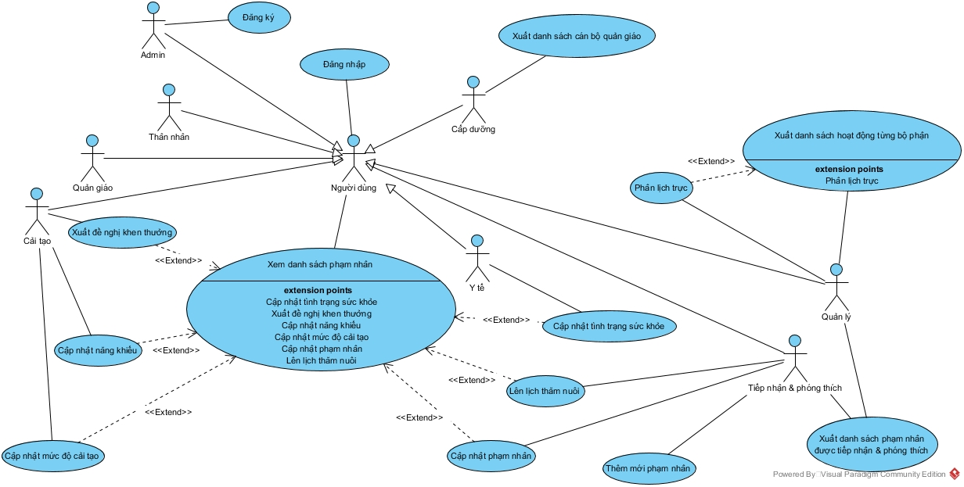

#### Đặc tả Use Case

* + 1. ***Đặc tả Use Case***

|  |  |
| --- | --- |
| Use case ID | U001 |
| Tên Use case | Đăng ký |
| Tóm tắt | Đăng ký tài khoản |
| Tác nhân | Admin |
| Điều kiện tiên quyết | không có |
| Kết quả | tài khoản được thêm vào csdl |
| Kịch bản chính | 1. Hệ thống hiển thị form đăng ký 2. Người dùng điền thông tin đăng ký vào form và nhấn [OK] 3. Hệ thống lưu lại thông tin đăng ký |
| Kịch bản phụ | 2a. Người dùng bỏ trống 1 hoặc nhiều ô dữ liệu bắt buộc  1. Hệ thống cảnh báo những ô bị bỏ trống, đề nghị cung cấp lại thông tin |
| Ràng buộc phi chức năng | - Mã hóa mật khẩu |
|  |  |
| Use case ID | U002 |
| Tên Use case | Đăng nhập |
| Tóm tắt | Đăng nhập vào chương trình |
| Tác nhân | Người dùng |
| Điều kiện tiên quyết | Không có |
| Kết quả | Vào được màn hình chính của chương trình |
| Kịch bản chính | 1. Hệ thống hiển thị form đăng nhập 2. Người dùng điền thông tin đăng nhập vào form và nhấn [OK] 3. Hệ thống báo đăng nhập thành công và hiển thị màn hình chính |
| Kịch bản phụ | 2a. Người dùng bỏ trống ô dữ liệu đăng nhập:  1. Hệ thống cảnh báo những ô bị bỏ trống, đề nghị cung cấp lại thông tin 2b. Tên đăng nhập hoặc mật khẩu sai:  1. Hệ thống cảnh báo tên đăng nhập hoặc mật khẩu sai, yêu cầu nhập lại 2c. Người dùng nhấn vào "Quên mật khẩu":  1. Hệ thống yêu cầu người dùng nhập "Tên đăng nhập" đã quên  2. Người dùng nhập "Tên đăng nhập" và nhấn [OK]  3. Hệ thống gửi yêu cầu cấp lại mật khẩu cho admin và chờ duyệt. 3a. Lần đăng nhập đầu tiên:  1. Hệ thống yêu cầu người dùng đổi mật khẩu. |
| Ràng buộc phi chức năng | - Nhập sai mật khẩu quá 5 lần thì khóa tài khoản |
|  |  |
| Use case ID | U003 |
| Tên Use case | Xem danh sách phạm nhân |
| Tóm tắt | Xem danh sách phạm nhân với các cột thông tin |
| Tác nhân | Người dùng |
| Điều kiện tiên quyết | Phải đăng nhập thành công |
| Kết quả | Hiển thị danh sách thông tin phạm nhân |
| Kịch bản chính | 1. Hệ thống kiểm tra loại tài khoản đã được đăng nhập thành công 2. Hệ thống ẩn hiện các cột thông tin tương ứng với quyền xem của loại tài khoản đó 3. Hệ thống ẩn hiện các button chức năng tương ứng với quyền của loại tài khoản đó 3. Hệ thống hiển thị danh sách thông tin phạm nhân |
| Kịch bản phụ |  |
| Ràng buộc phi chức năng | - Paging danh sách hiển thị |
|  |  |
| Use case ID | U004 |
| Tên Use case | Cập nhật tình trạng sức khỏe |
| Tóm tắt | Cập nhật tình trạng sức khỏe phạm nhân |
| Tác nhân | Y tế |
| Điều kiện tiên quyết | - Phải đăng nhập thành công - User phải thuộc bộ phận y tế |
| Kết quả | Tình trạng sức khỏe của phạm nhân được cập nhật |
| Kịch bản chính | 1. Hệ thống kiểm tra loại tài khoản đã được đăng nhập thành công 2. Hệ thống ẩn hiện các cột thông tin tương ứng với quyền xem của loại tài khoản đó 3. Hệ thống ẩn hiện các button chức năng tương ứng với quyền của loại tài khoản đó 3. Hệ thống hiển thị danh sách thông tin phạm nhân |
| Kịch bản phụ |  |
| Ràng buộc phi chức năng | - Paging danh sách hiển thị |

# Bản mẫu (Prototype)

**Thầy vui lòng xem file Quan\_Ly\_Nha\_Tu\_Mockup\_ver 1.bmpr**